Bảng 1: Kết quả địa chỉ IP 4
Tên máy | IP address | Subnet mask | Gateway | DNS server
P108M24 | 172.30.105.34 | 255.255.255.0 | 172.30.105.1 | 123.30.143.222

Bảng 2: Trình bày tính năng Gateway, DNS server và DHCP
Thành phần | Chức năng PDF
Gateway | Cổng kết nối trung gian (Router) giúp các máy tính trong mạng nội bộ (LAN) gửi/nhận dữ liệu ra ngoài các mạng khác hoặc truy cập Internet.
DNS Server | Máy chủ phân giải tên miền, chuyển đổi tên miền chữ (VD: ctu.edu.vn) thành địa chỉ IP dạng số để máy tính kết nối.
DHCP | Giao thức tự động cấp phát IP, Subnet Mask, Gateway và DNS cho thiết bị khi truy cập vào mạng.

Bảng 3: Trình bày các loại địa chỉ IPv6
Thành phần | Mô tả PDF
Các loại địa chỉ IPv6 | • Unicast: Gửi dữ liệu đến đúng 1 thiết bị đơn lẻ.  • Multicast: Gửi dữ liệu đến 1 nhóm thiết bị cùng lúc.  • Anycast: Gửi dữ liệu đến thiết bị gần nhất trong nhóm.
Các cách biểu diễn địa chỉ IPv6 | • Dạng đầy đủ: 8 nhóm Hexa 4 chữ số, phân cách bằng dấu :  (VD: 2001:0db8:85a3:0000:0000:8a2e:0370:7334).  • Dạng rút gọn: Lược bỏ số 0 ở đầu mỗi nhóm và dùng :: thay cho các nhóm 0000 liên tiếp.

Bảng 4: Trình bày chức năng và ứng dụng Router và Switch
Tên thiết bị | Chức năng | Ứng dụng
Router | Định tuyến và chuyển tiếp các gói dữ liệu giữa các dải mạng/subnet khác nhau. | Kết nối phòng P108 sang các phòng máy khác trong CICT và đi ra Internet.
Switch | Kết nối các thiết bị trong cùng một mạng LAN nội bộ dựa vào địa chỉ MAC. | Kết nối toàn bộ máy tính trong phòng P108 lại với nhau.

Bảng 5: Trình bày kết quả lệnh tracert kết nối với các máy chủ
Các máy chủ | Mô tả các nút trung gian PDF
www.gmail.com | Qua Gateway 172.30.105.1 --> qua các Router nhà mạng ISP  --> đến server Google.
www.facebook.com | Qua Gateway 172.30.105.1 --> qua các trạm định tuyến quốc tế  --> đến server Facebook.
www.ctu.edu.vn | Qua Gateway 172.30.105.1 --> qua Core Switch/Router nội bộ CICT  --> đến server CTU.
www.twitter.com | Qua Gateway 172.30.105.1 --> qua các trạm định tuyến hạ tầng mạng --> đến server Twitter.
Máy cùng phòng (172.30.105.33) | 1 hop (<1 ms). Truyền trực tiếp qua Switch phòng P108, không đi qua Gateway.
Máy khác phòng (172.30.106.34) | Hop 1 là 172.30.105.1 (Gateway). Bắt buộc chuyển sang Router phòng P108 để định tuyến sang phòng khác.

Bài 5:
- Ứng dụng Gmail, Sinh viên nghiên cứu và thực hiện, rồi ghi nhận lại các bước trong quá trình làm

- Tạo nhóm liên hệ trong Gmail và thử gửi email cho nhóm:
Bước 1: Mở trình duyệt, truy cập vào Google Contacts (Danh bạ) hoặc từ giao diện Gmail, chọn biểu tượng các chấm tròn (Google Apps) ở góc trên bên phải Chọn Danh bạ (Contacts).
Bước 2: Ở thanh menu bên trái, nhấn vào dấu + (Tạo nhãn) tại mục Nhãn (Labels) Nhập tên nhóm (ví dụ: Nhom_Thuc_Hanh) Chọn Lưu.
Bước 3: Thêm danh sách các địa chỉ email vào nhãn này bằng cách tích chọn các liên hệ trong danh bạ Chọn biểu tượng Quản lý nhãn Tích chọn nhãn vừa tạo Nhấn Áp dụng.
Bước 4: Quay lại Gmail Nhấn nút Soạn thư (Compose).
Bước 5: Tại ô "Đến" (To), gõ tên nhãn vừa tạo (Nhom_Thuc_Hanh), hệ thống sẽ tự động thêm tất cả các email trong nhóm vào danh sách người nhận Nhập tiêu đề, nội dung và nhấn Gửi
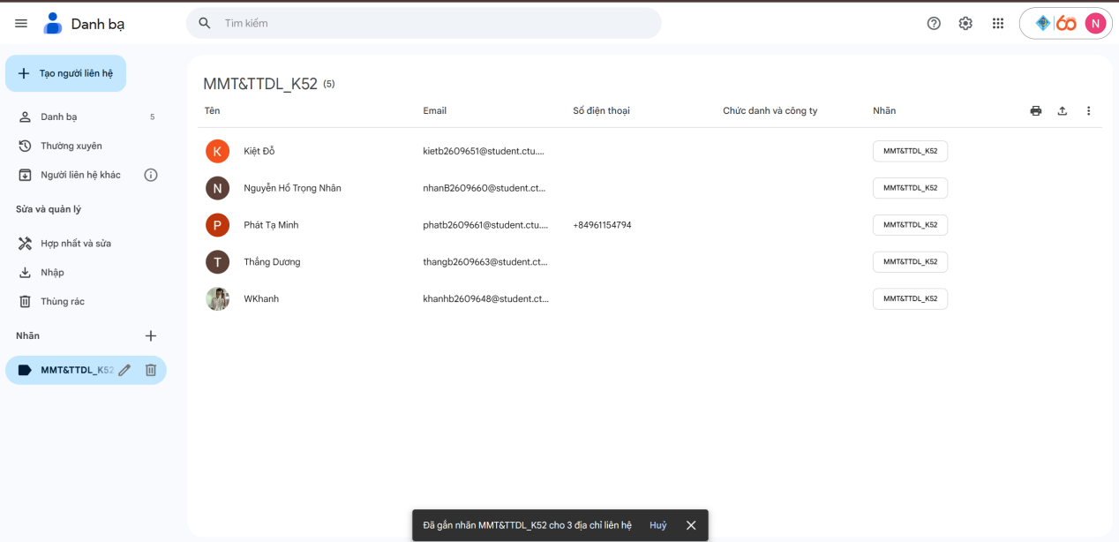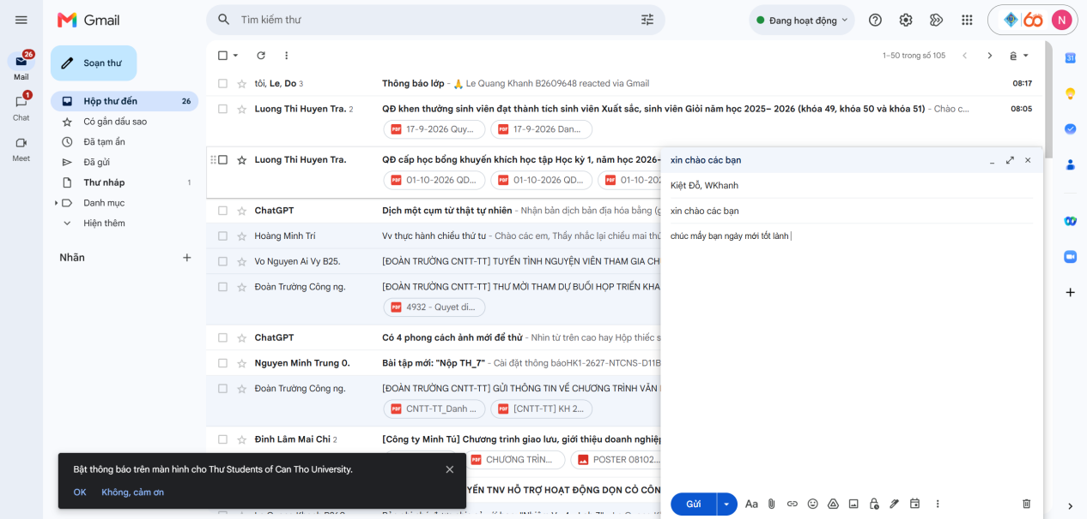
- Sử dụng bộ lọc, tìm các email từ địa chỉ lthtran@ctu.edu.vn gửi đến:
Bước 1: Trong giao diện Gmail, nhấn vào biểu tượng Tùy chọn tìm kiếm (hình thanh trượt nằm ở bên phải thanh tìm kiếm email).
Bước 2: Tại ô Từ (From), nhập địa chỉ email: lthtran@ctu.edu.vn.
Bước 3: Nhấn nút Tạo bộ lọc (Create filter) ở góc dưới hộp thoại.
Bước 4: Chọn các hành động mong muốn (ví dụ: Bỏ qua hộp thư đến, Áp dụng nhãn, Đánh dấu là quan trọng,...).
Bước 5: Nhấn nút Tạo bộ lọc để hoàn tất.
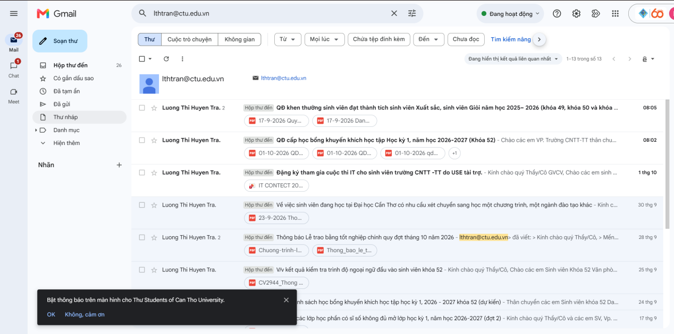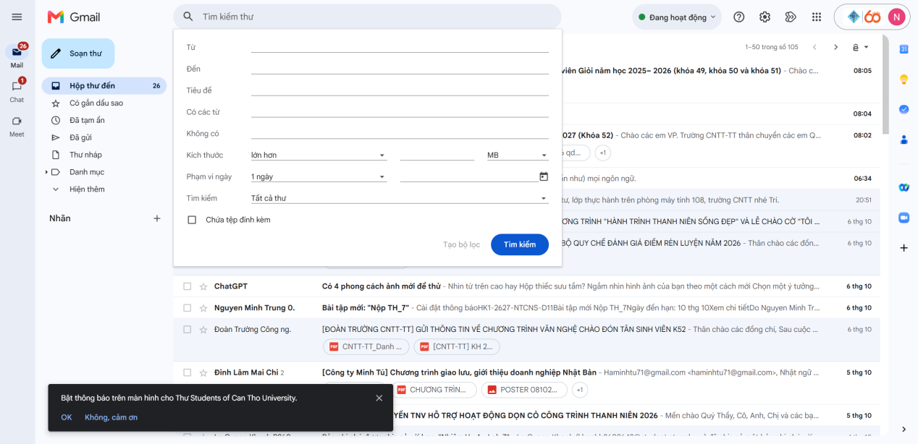

- Tạo nhãn và nhập file danh sách liên hệ:
Bước 1: Mở Google Contacts.
Bước 2: Nhấn vào biểu tượng + ở mục Nhãn bên menu trái Đặt tên nhãn theo đúng cú pháp bài yêu cầu: Lop_X...._K51 (ví dụ: Lop_CNTT01_K51).
Bước 3: Chọn mục Nhập (Import) ở menu bên trái.
Bước 4: Nhấn Chọn tệp (Select file) và tải lên file danh sách liên hệ (định dạng .csv hoặc .vcf).
Bước 5: Ở tùy chọn Nhập dưới dạng nhãn, chọn nhãn Lop_CNTT01_K51 vừa tạo Nhấn Nhập (Import)
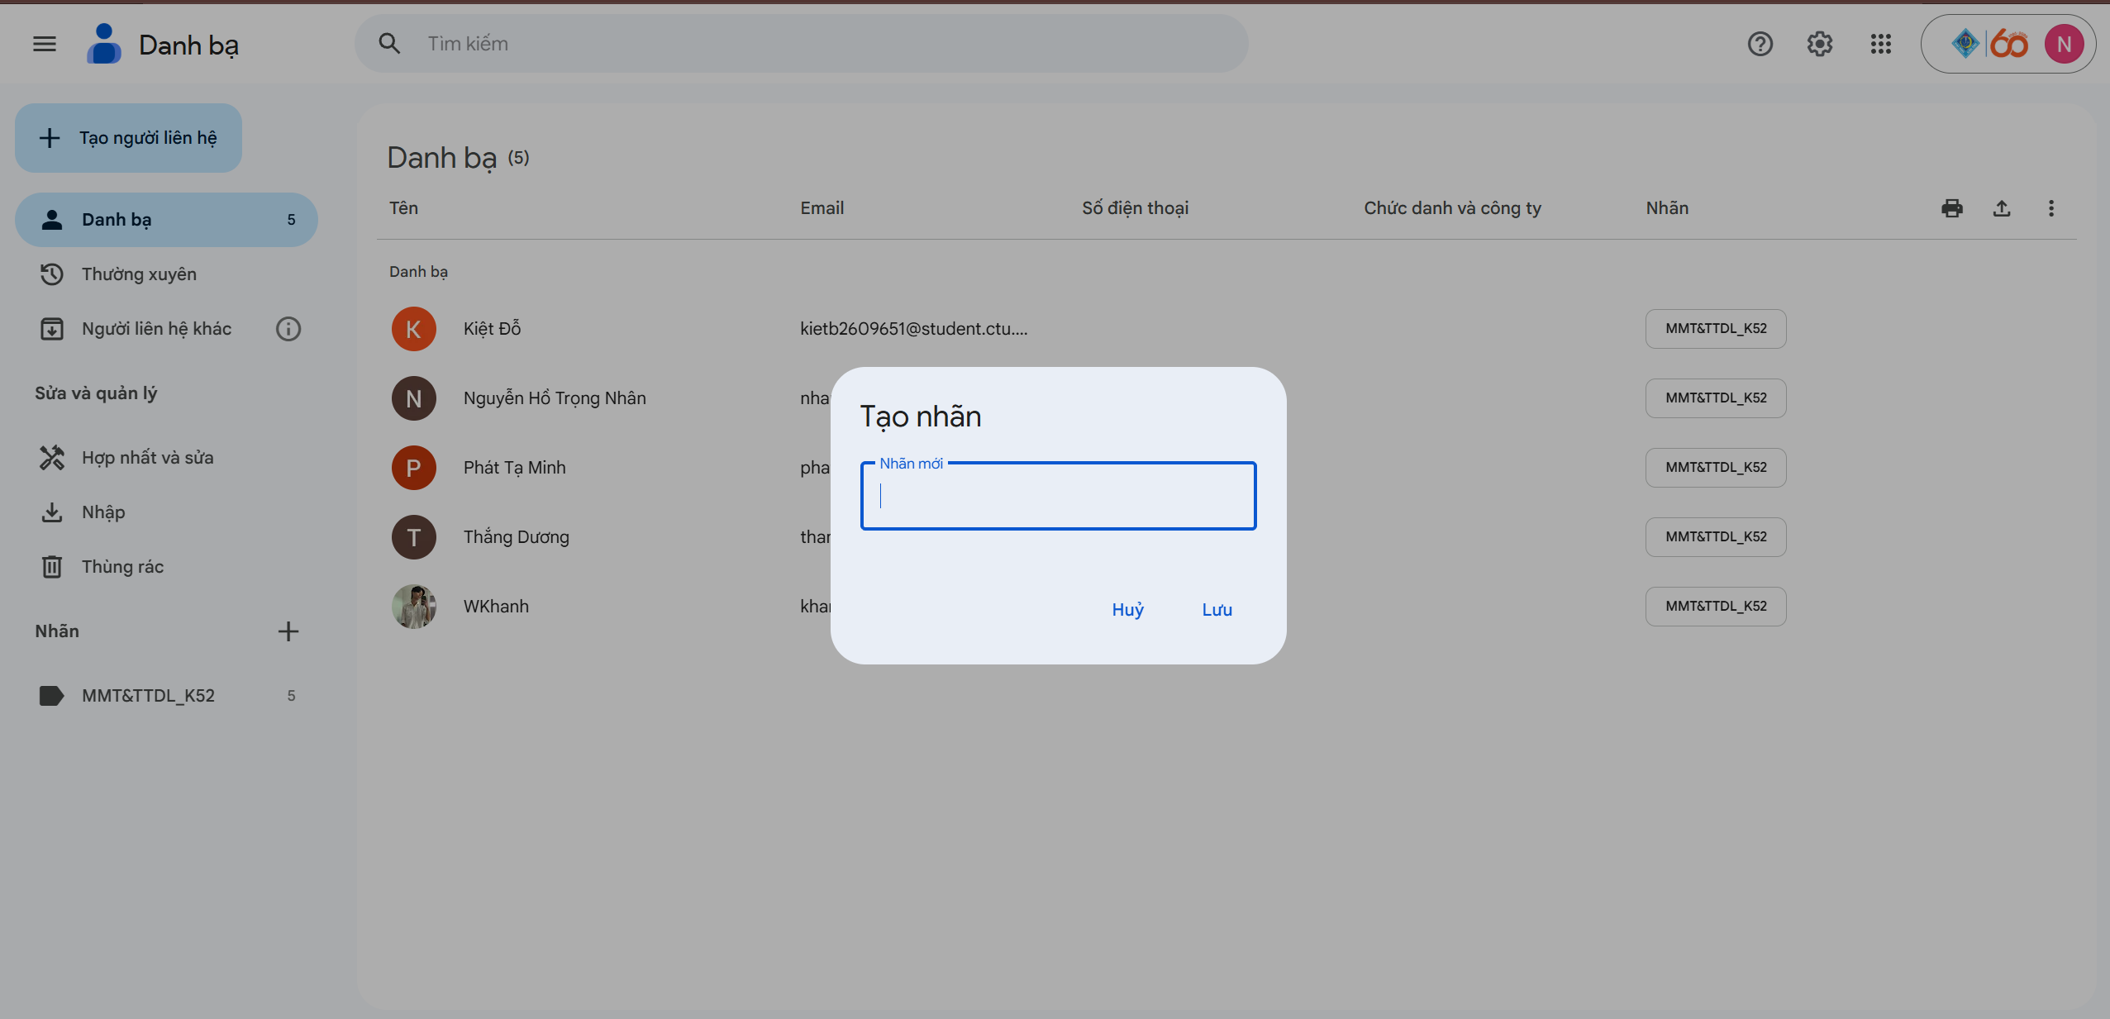

- Mạng xã hội và tin nhắn: thực hiện và trình bày cách làm:
- Tạo Fanpage trên Facebook và phân quyền quản trị:
Bước 1: Đăng nhập Facebook Vào mục Trang (Pages) từ menu bên trái Chọn Tạo Trang mới (Create new Page).
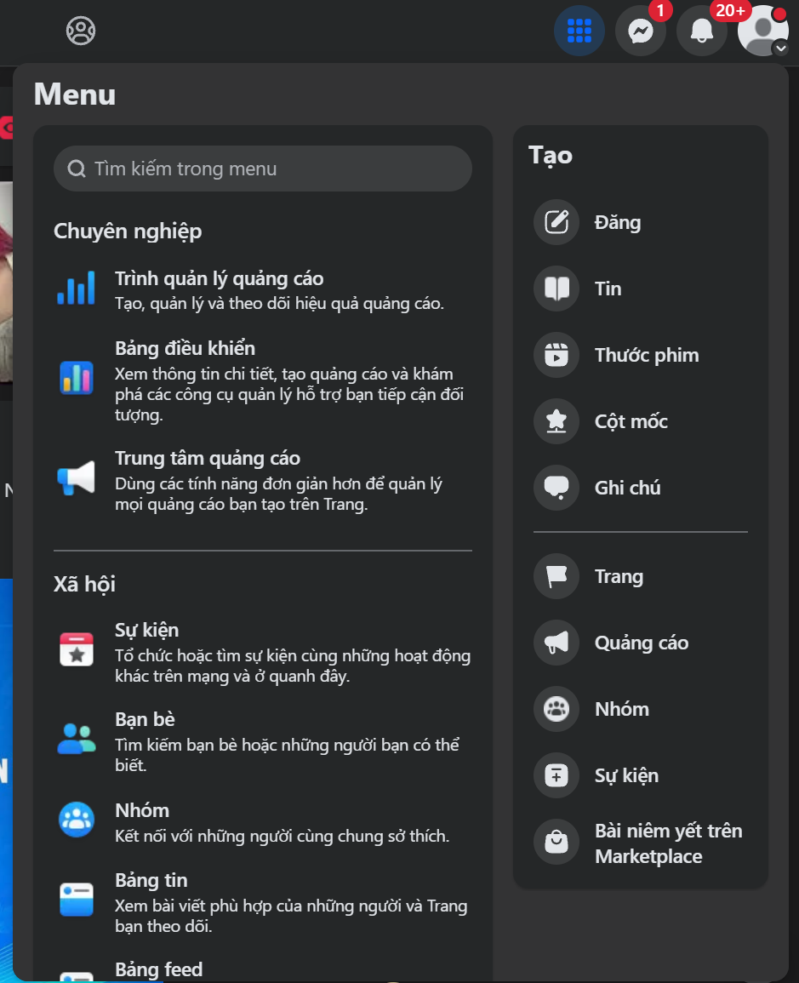
Bước 2: Nhập tên Trang theo cú pháp: Lop_X......_K51 (ví dụ: Lop_CNTT01_K51), chọn Hạng mục phù hợp (ví dụ: Giáo dục hoặc Cộng đồng) Nhấn Tạo Trang.
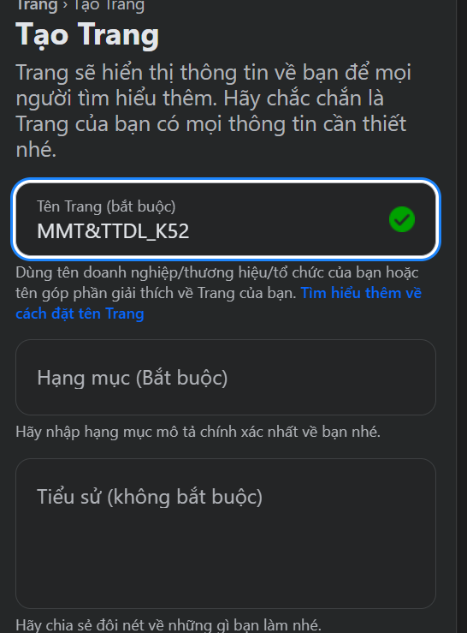
Bước 3: Sau khi tạo xong, truy cập vào Trang vừa tạo Chọn Bảng điều khiển chuyên nghiệp (Professional Dashboard) hoặc Cài đặt (Settings) Chọn Quyền truy cập trang (Page Access).
Bước 4: Tại mục Người có quyền truy cập Facebook, nhấn Thêm mới (Add New) Tìm tên hoặc email Facebook của bạn cùng lớp Cấp đầy đủ quyền quản trị Nhập mật khẩu xác nhận để gửi lời mời.
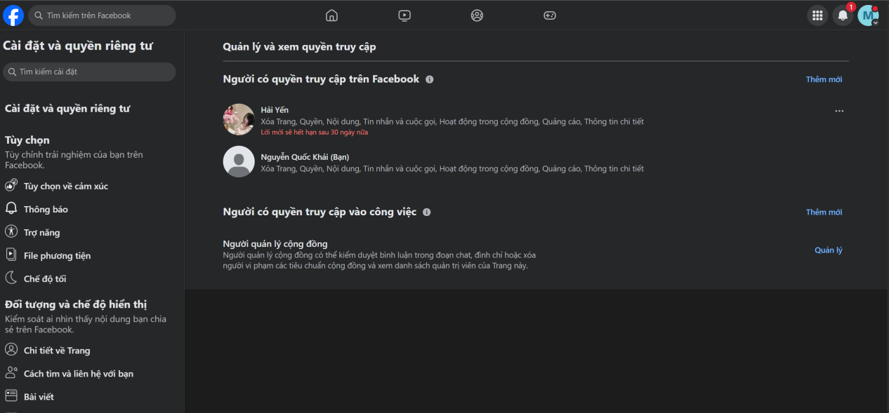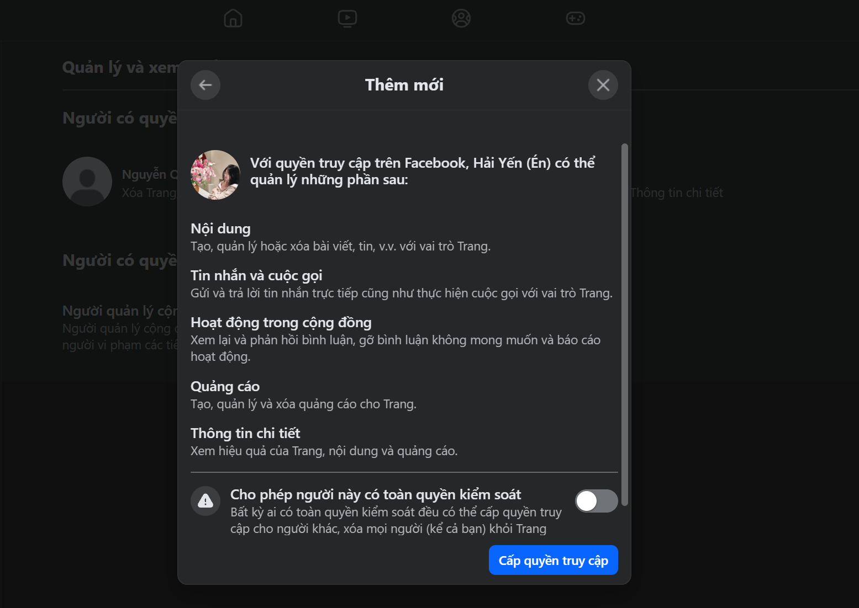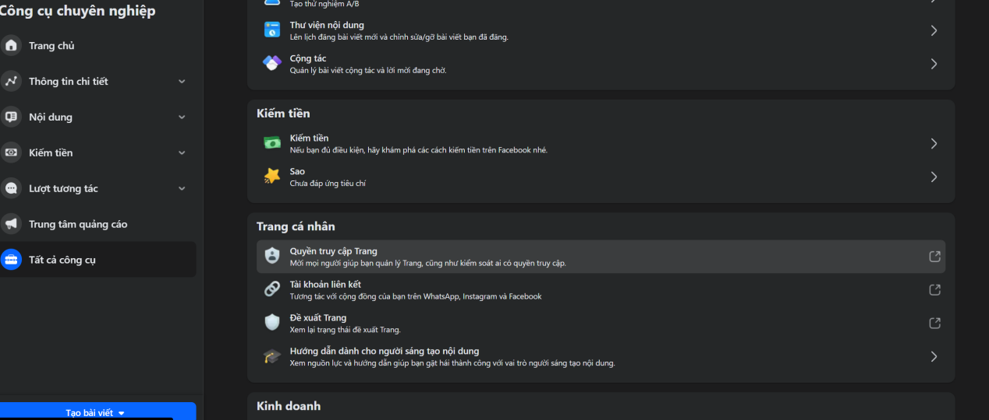
Bước 5: Sao chép đường dẫn (link) của Page để lưu lại nộp bài.
Link page: https://www.facebook.com/profile.php?id=61595123015596

- Tạo nhóm Zalo cho lớp và thiết lập quyền gửi tin nhắn:
Bước 1: Mở ứng dụng Zalo Nhấn vào biểu tượng dấu + ở góc trên Chọn Tạo nhóm.
Bước 2: Đặt tên nhóm (ví dụ: Lop_CNTT01_K51) và chọn mời ít nhất 2 thành viên Nhấn Tạo nhóm.
Bước 3: Vào giao diện cuộc trò chuyện nhóm Nhấn vào biểu tượng Cài đặt nhóm (hình 3 gạch ngang ở góc trên bên phải).
Bước 4: Chọn Quyền gửi tin nhắn Chuyển cài đặt từ Tất cả thành viên sang Chỉ Trưởng/Phó nhóm (Ban cán sự).
Bước 5: Chọn Mã QR nhóm hoặc Link tham gia nhóm Sao chép link để lưu lại nộp bài.
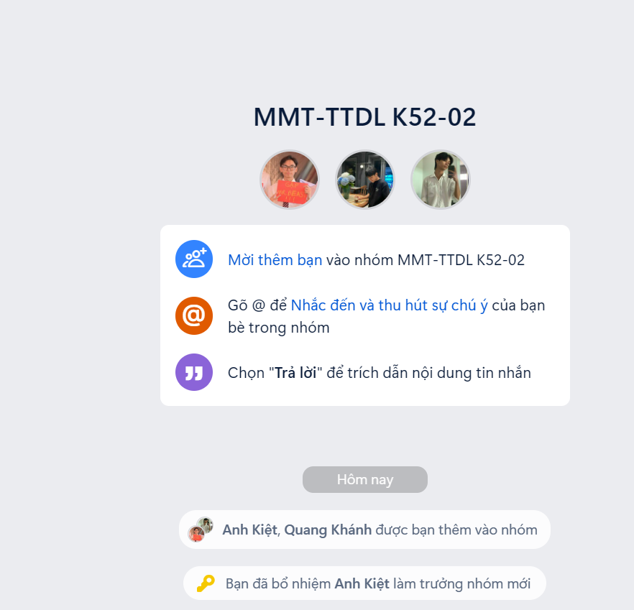
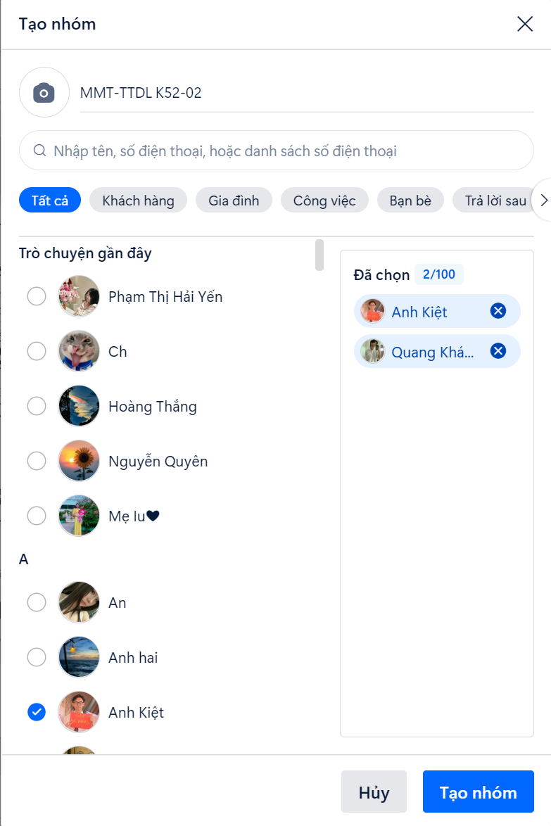

Link tham gia nhóm: https://zalo.me/g/yr3czbpbd2uzhsmgxwvw

- Hội nghị trực tuyến: sinh viên sử dụng 1 trong các công cụ như: Zoom hoặc Google Meet để họp nhóm/lớp trực tuyến.
- Tạo cuộc họp và mời thành viên:
Bước 1: Truy cập meet.google.com Chọn Cuộc họp mới Chọn Bắt đầu một cuộc họp tức thì (hoặc Tạo một cuộc họp để sử dụng sau).
Bước 2: Sao chép đường link cuộc họp hiển thị trên màn hình và gửi cho các thành viên/giảng viên qua Zalo, Email hoặc tin nhắn để mời tham gia.
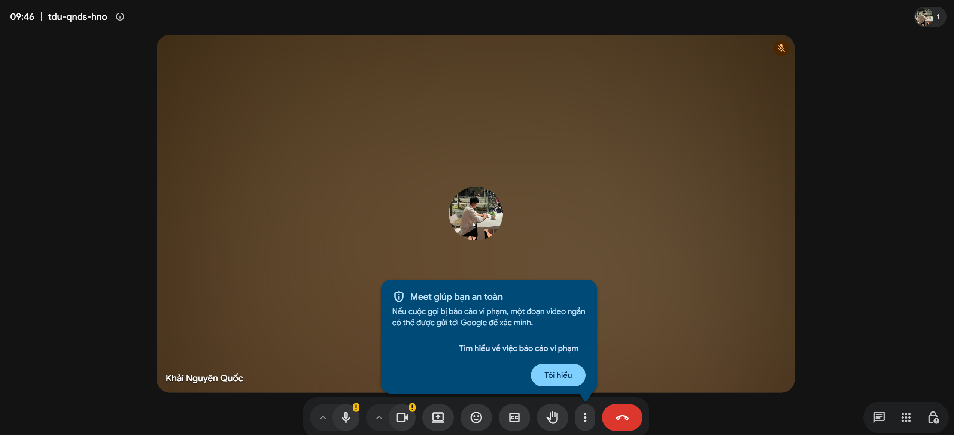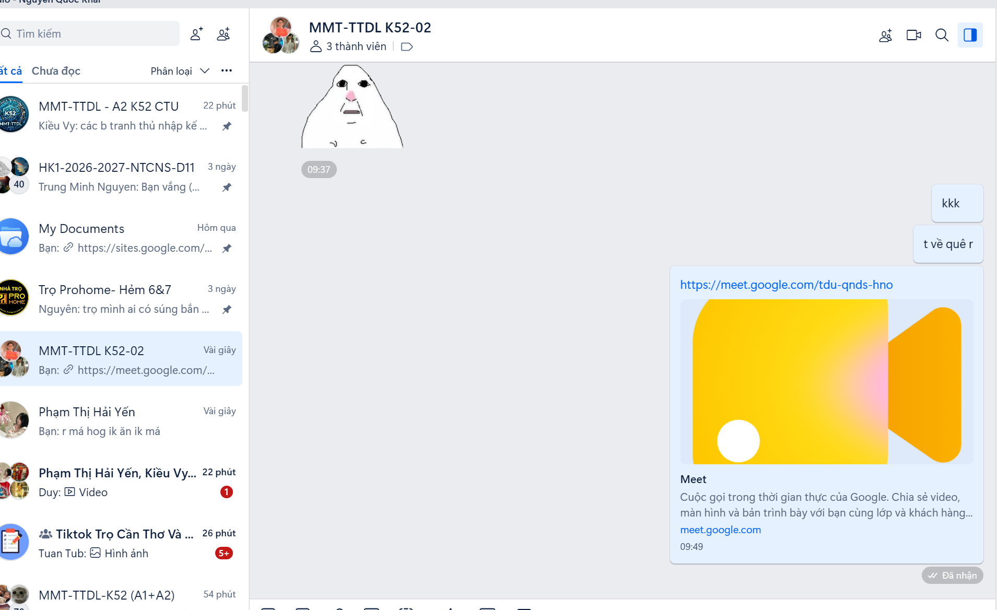
- Quản lý quyền tham gia cuộc họp (Cho phép/Không cho phép):
Khi có người bên ngoài nhấn vào link tham gia, trên màn hình của bạn (với vai trò Chủ trì/Host) sẽ xuất hiện thông báo duyệt:
Nhấn Cho phép (Admit) để thành viên vào họp.
Nhấn Từ chối (Deny) để không cho phép tham gia.
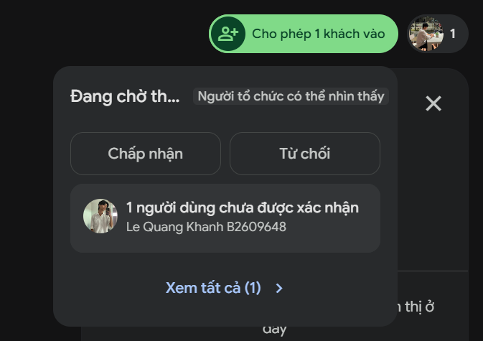
- Trình chiếu file PowerPoint (PPT) trong cuộc họp:
Bước 1: Mở sẵn file PowerPoint báo cáo trên máy tính của bạn.
Bước 2: Quay lại cửa sổ Google Meet Nhấn vào biểu tượng Trình bày ngay (Present now) (hình chữ nhật có mũi tên chỉ lên).
Bước 3: Chọn một trong hai chế độ:
Một cửa sổ (A window): Chọn đúng cửa sổ file PowerPoint đang mở.
Toàn bộ màn hình của bạn (Your entire screen): Chia sẻ toàn bộ màn hình máy tính.
Bước 4: Nhấn Chia sẻ (Share). Bắt đầu chuyển sang file PowerPoint và tiến hành thuyết minh/demo.
Bước 5: Sau khi trình chiếu xong, quay lại Google Meet và chọn Dừng chia sẻ (Stop presenting).
